Lietuvos mokinių neformaliojo švietimo centras (LMNŠC) devintus metus iš eilės inicijuoja visuotinę atvirų durų dieną tėvų darbovietėse „Šok į tėvų klumpes 2023“ ir kviečia šalies bendrojo ugdymo mokyklas prisijungti prie šios nacionalinės profesinio veiklinimo iniciatyvos. Iniciatyvos tikslas yra suteikti 1-12 klasių mokiniams profesinio veiklinimo paslaugas, ugdyti mokinių karjeros kompetencijas, įtraukiant į šį procesą mokinių tėvus/globėjus, supažindinant su artimųjų profesijomis ir fizinėmis darbo vietomis. Šiais metais visos Alytaus r. Butrimonių gimnazijos klasės dalyvavo iniciatyvoje ir lankėsi tėvų darbovietėse.

https://butrimoniumokykla.lt/pirmokai-iniciatyvos-sok-i-tevu-klumpes-dalyviai/

Gegužės 30 d. 2 klasės mokiniai lankėsi kepyklėlėje ,,Žygindra". Tai klasės mokinės Mėjos Senūtaitės tėvelių verslo įmonė. Tėtis Žygintas vaikams papasakojo, kaip jų šeima sumanė atidaryti kepyklėlę, kurioje kepami naminiai šakočiai, kiek pastangų reikia įdėti, kad verslas sektųsi. Jis supažindino mokinius su šakočių receptais, leido paskanauti tešlos, o vėliau pavaišino iškeptu šakočiu. Na, o mamytė Indrė kiekvienam vaikui leido išbandyti kepti šakotį ir pamokė, kaip reikia pilti tešlą, kad jis iškeptų toks raguotas, toks skanus. Ši edukacija - tai puiki karjeros ir patyriminio ugdymo pamoka.
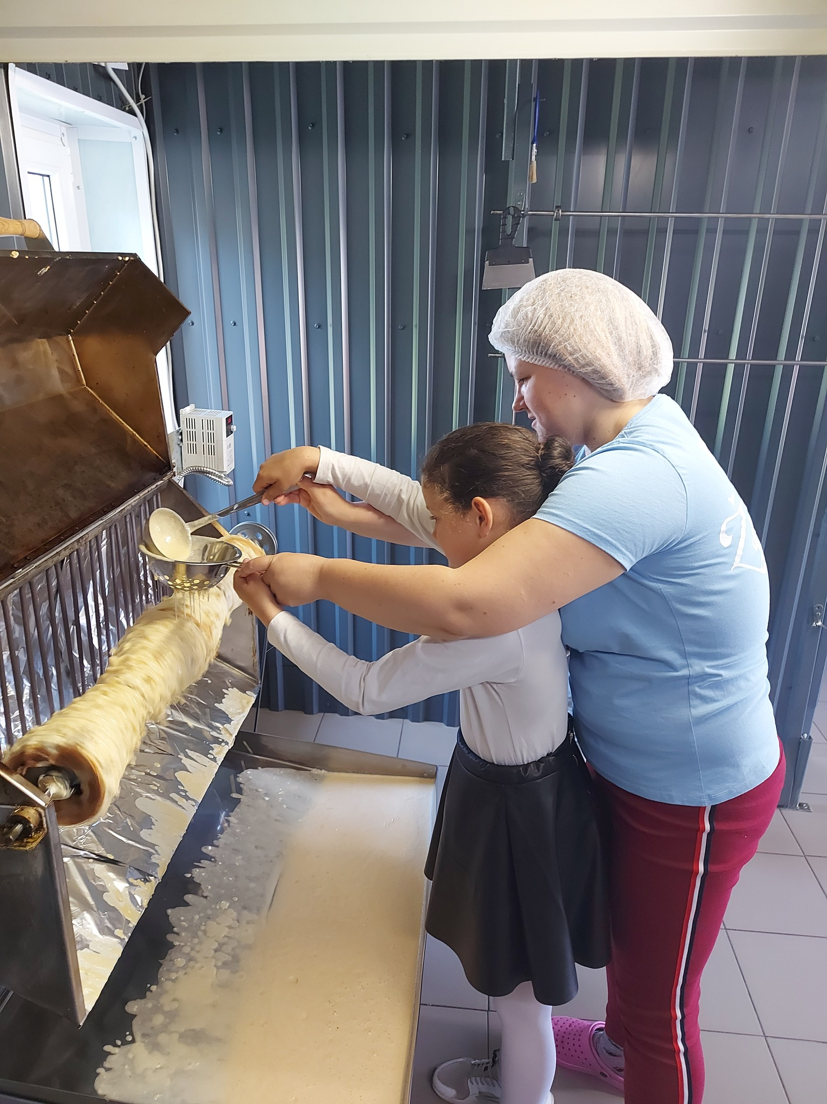
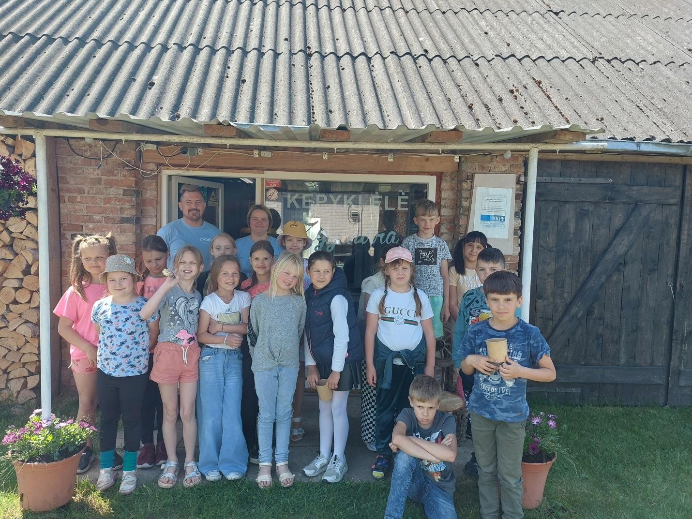

3 klasės mokiniai su mokytoja buvo nuvykę į Malinauskų ūkį, esantį Olendernės kaime. Mus maloniai pasitiko Aušra ir Nerijus Malinauskai su savo dukra ketvirtoke Aiste. Ūkyje apžiūrėjome naujausią techniką: kombainą, traktorius, sunkiasvorę didelę mašiną, netoliese pastatytą grūdų džiovyklą. Vėliau pamatėme ožkų, ožiukų, avelių pulką, vaikai juos maitino šeimininkų duotais skanėstais. Šeimininkė papasakojo, kad naktį gyvuliukų nepalieka lauke, juos pargena į tvartus, minėjo, kad visi puikiai žino tvarte savo vietą, o lauke bendrame aptvare ganosi atskirai ožkos ir avelės. Aplankėme arklius, kur kartu ganėsi jaunas kumeliukas. Aistutės pomėgis – jodinėjimas. Netoli namų yra vandens tvenkinys, pirtis, pavėsinė, įrengtos sūpynės, yra žaidimų namelis. Šiuo metu statoma nauja sportui skirta salė. Esame dėkingi išpuoselėto ūkio savininkams už puikiai praleistą laiką, pabuvimą gamtoje, pažintį su ūkininko kasdienybe, iššūkiais, vargais ir džiaugsmais.
https://butrimoniumokykla.lt/ketvirtokai-iniciatyvos-sok-i-tevu-klumpes-dalyviai/

Penktokai lankėsi Alytaus r. savivaldybės Priešgaisrinės apsaugos tarnybos Butrimonių komandoje. Čia dirba Ąžuolo tėtė. Mokiniai susipažino su gaisrininko gelbėtojo profesija, apžiūrėjo automobilius, pasimatavo gelbėtojų šalmus.

6 klasės mokiniai gegužės 30 dieną lankėsi Medos Nijolės Valaitytės tėvų ūkyje. Atvykusius pasitiko Kristina Valaitienė ir nusivedė į savo daugiamečių augalų gėlyną. Medos mama paaiškino, kad augina įvairių rūšių gėles ir jas daugiausia naudoja įvairiems apželdinimo projektams. Mokiniai apžiūrėjo ir jau paruoštus augalus, kurie netrukus bus panaudoti apželdinimo projekte. Nusifotografavo nuostabaus grožio baltų bijūnų fone, gėrėjosi rožiniais garbanotais bijūnais ir dar daug kitokių gražių ir įdomių augalų ten pamatė.
Apžiūrėjus gėlynus, Medos tėtis pakvietė pasižvalgyti po jo ūkio techniką. Mokiniai liko sužavėti ir nei vienas neatsispyrė pasiūlymui įlipti į kombaino kabiną. Žemės ūkio technika patiko visiems.

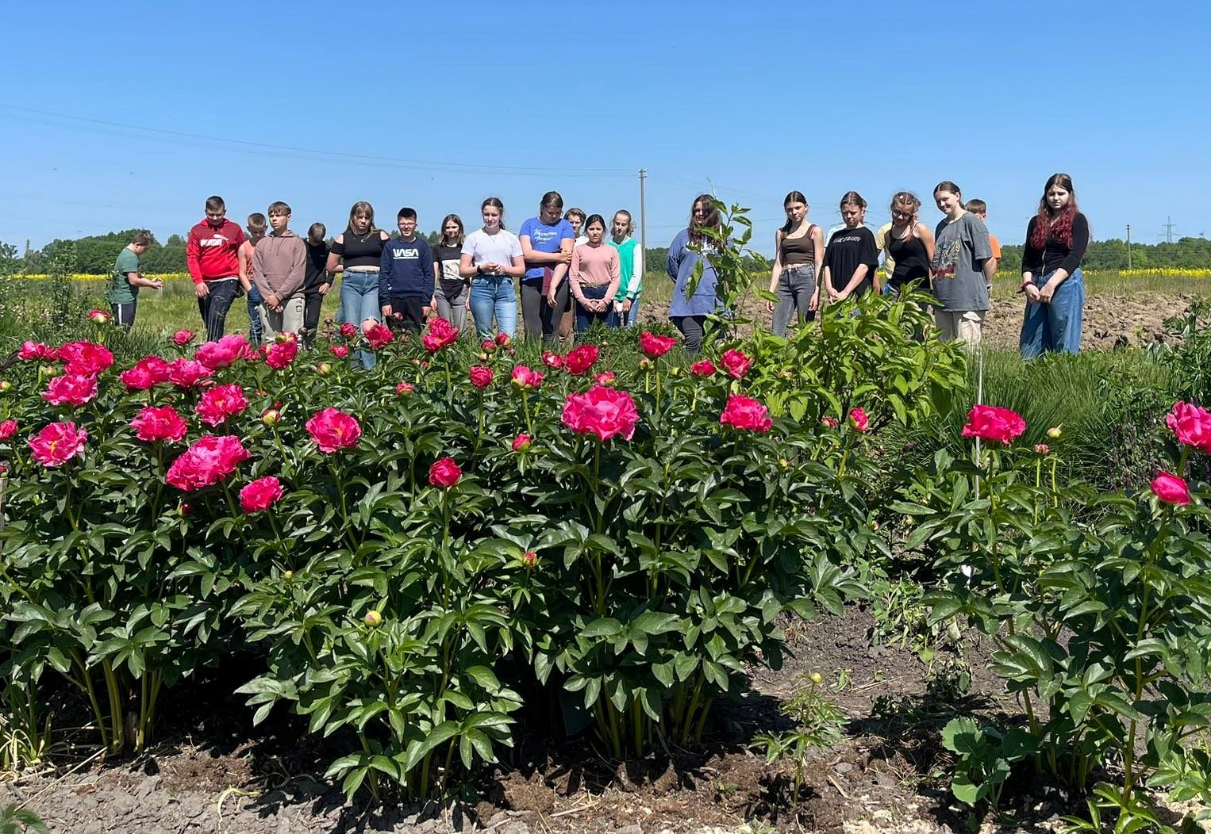
https://butrimoniumokykla.lt/septintokai-iniciatyvos-sok-i-tevu-klumpes-dalyviai/
Gimnazijos aštuntokai apsilankė seniūnijoje (seniūnas Andrius Karlonas), užkandinėje ,,Šefo namelis“ (savininkas Kęstutis Grudzinskas), UAB ,,KAGERTIS“ (pardavėja Aušra Okmanienė).
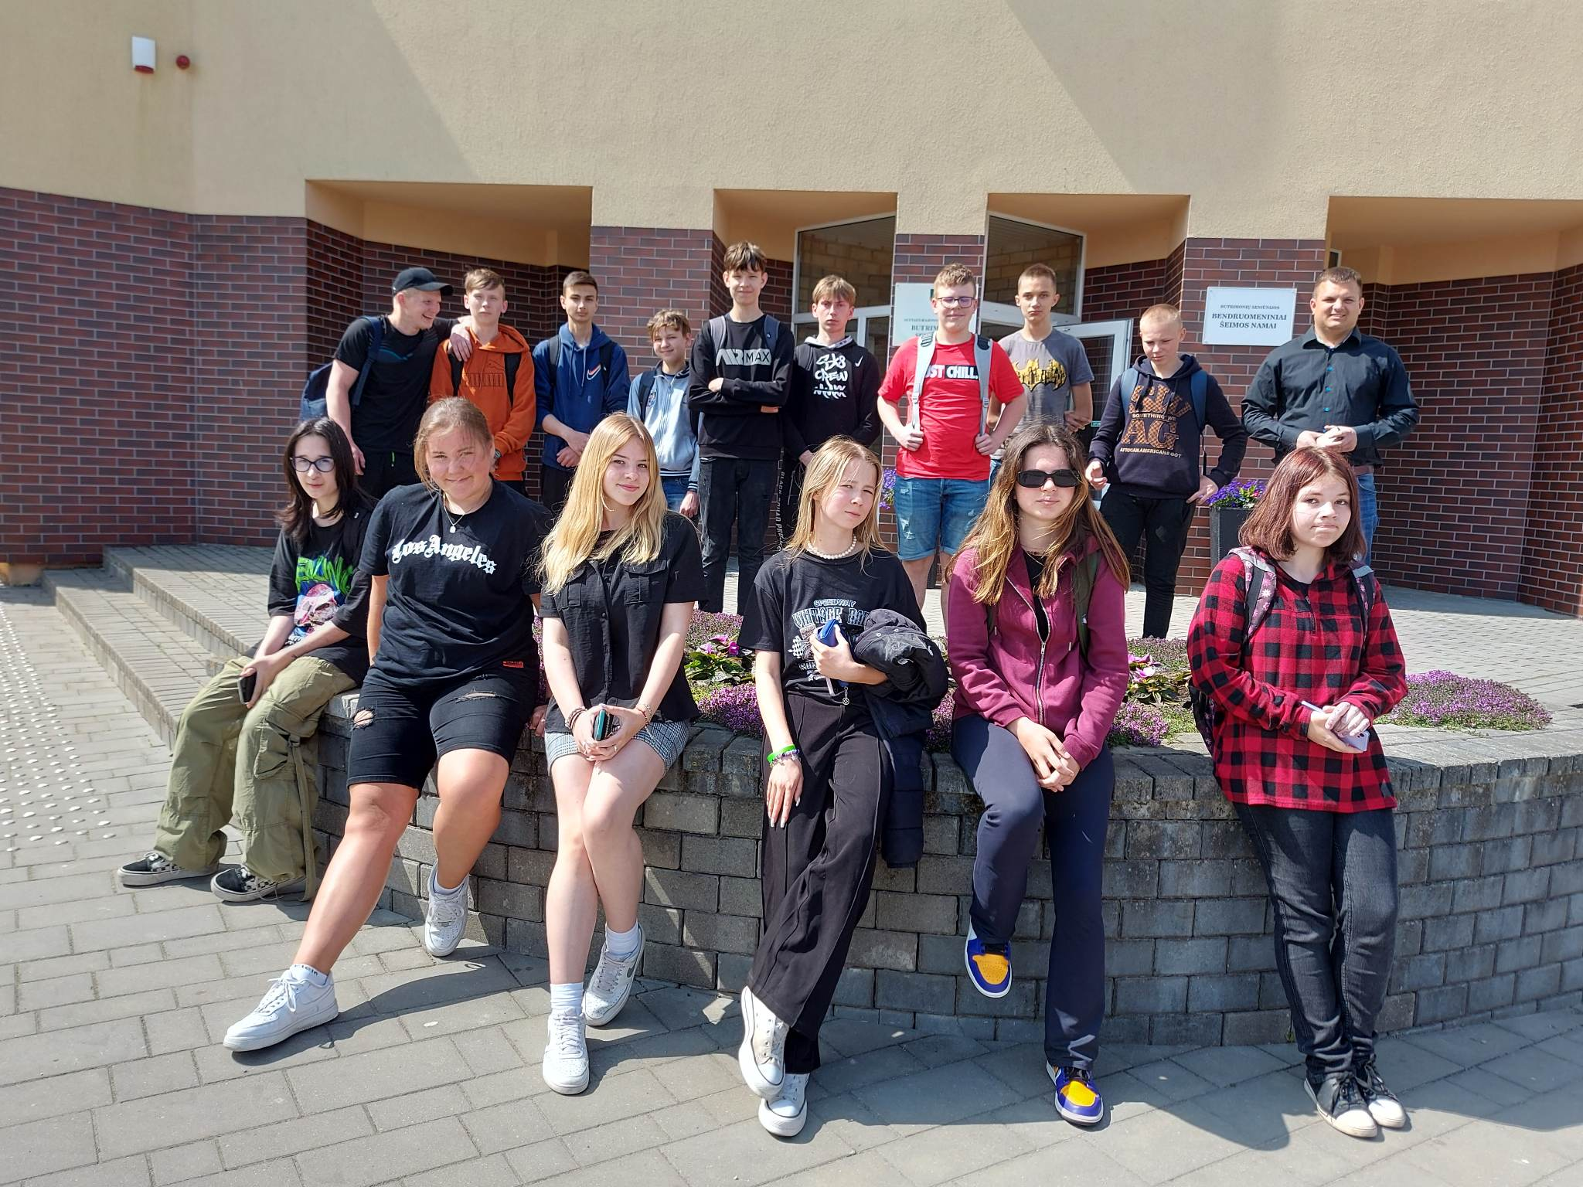
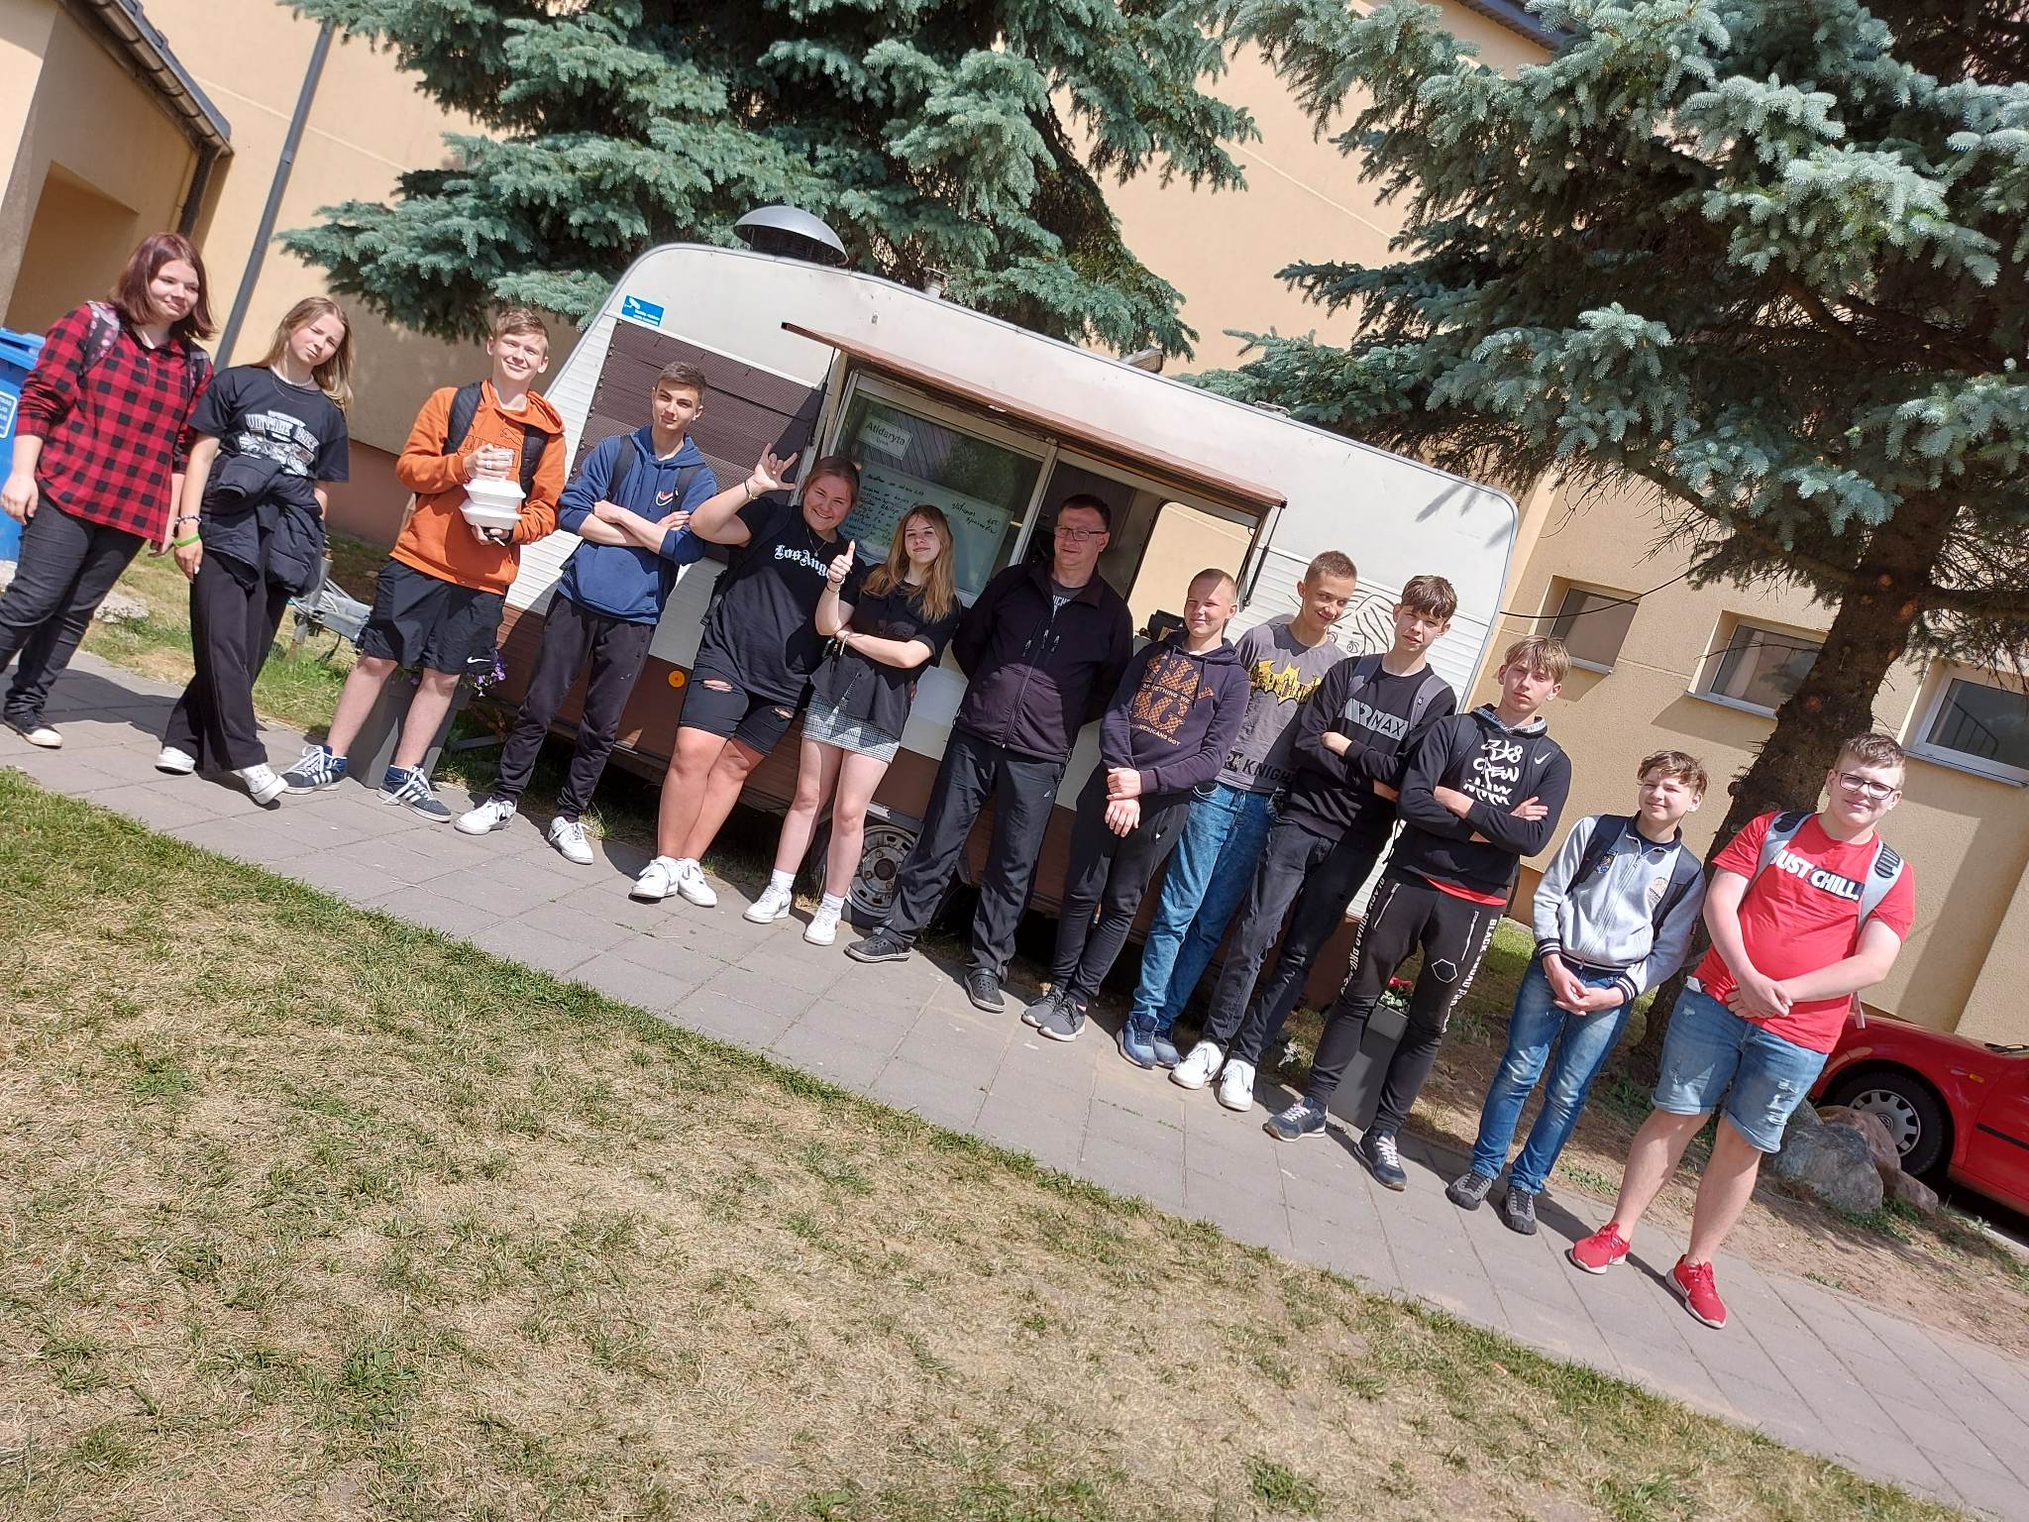
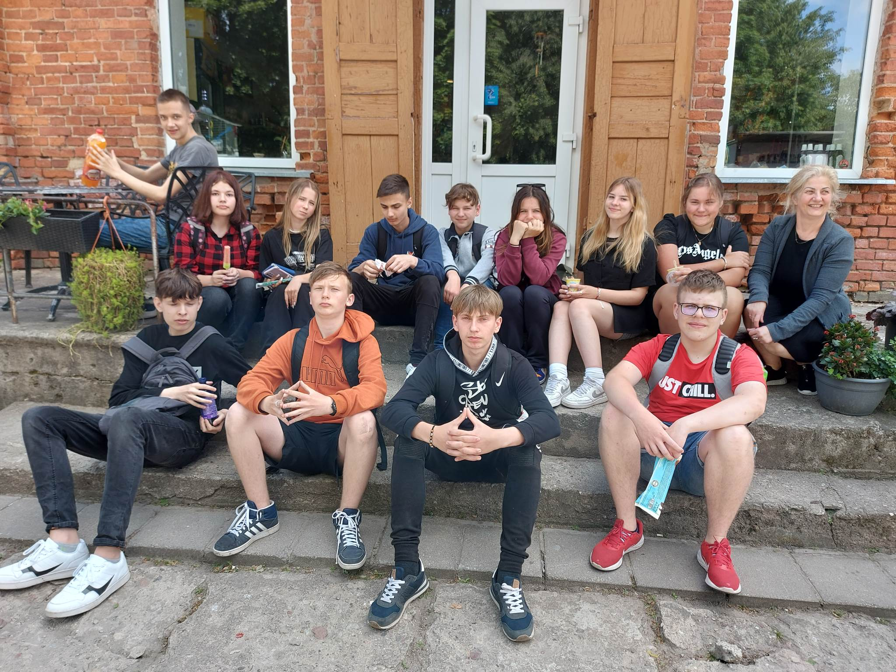

Ig klasės mokiniai lankėsi buvusio Butrimonių gimnazijos mokinio Mindaugo Anušausko autoservise. Jau nuo pat jaunystės besidomintis mechanika Mindaugas, baigęs mokyklą ir studijas, 2007-aisiais metais pradėjo kurti savo verslą. Verslininkas savo verslą pradėjo investuodamas 150 tūkst. litų ir taip po truputį plėtėsi. Vyras maloniai pasidalino savo patirtimis ir patarimais, mokiniai turėjo galimybę pavaikščioti po patalpas, apžiūrėti darbo įrankius ir prietaisus, sužinojo, kad darbas servise reikalauja nuolatinio mokymosi ir domėjimosi naujovėmis.

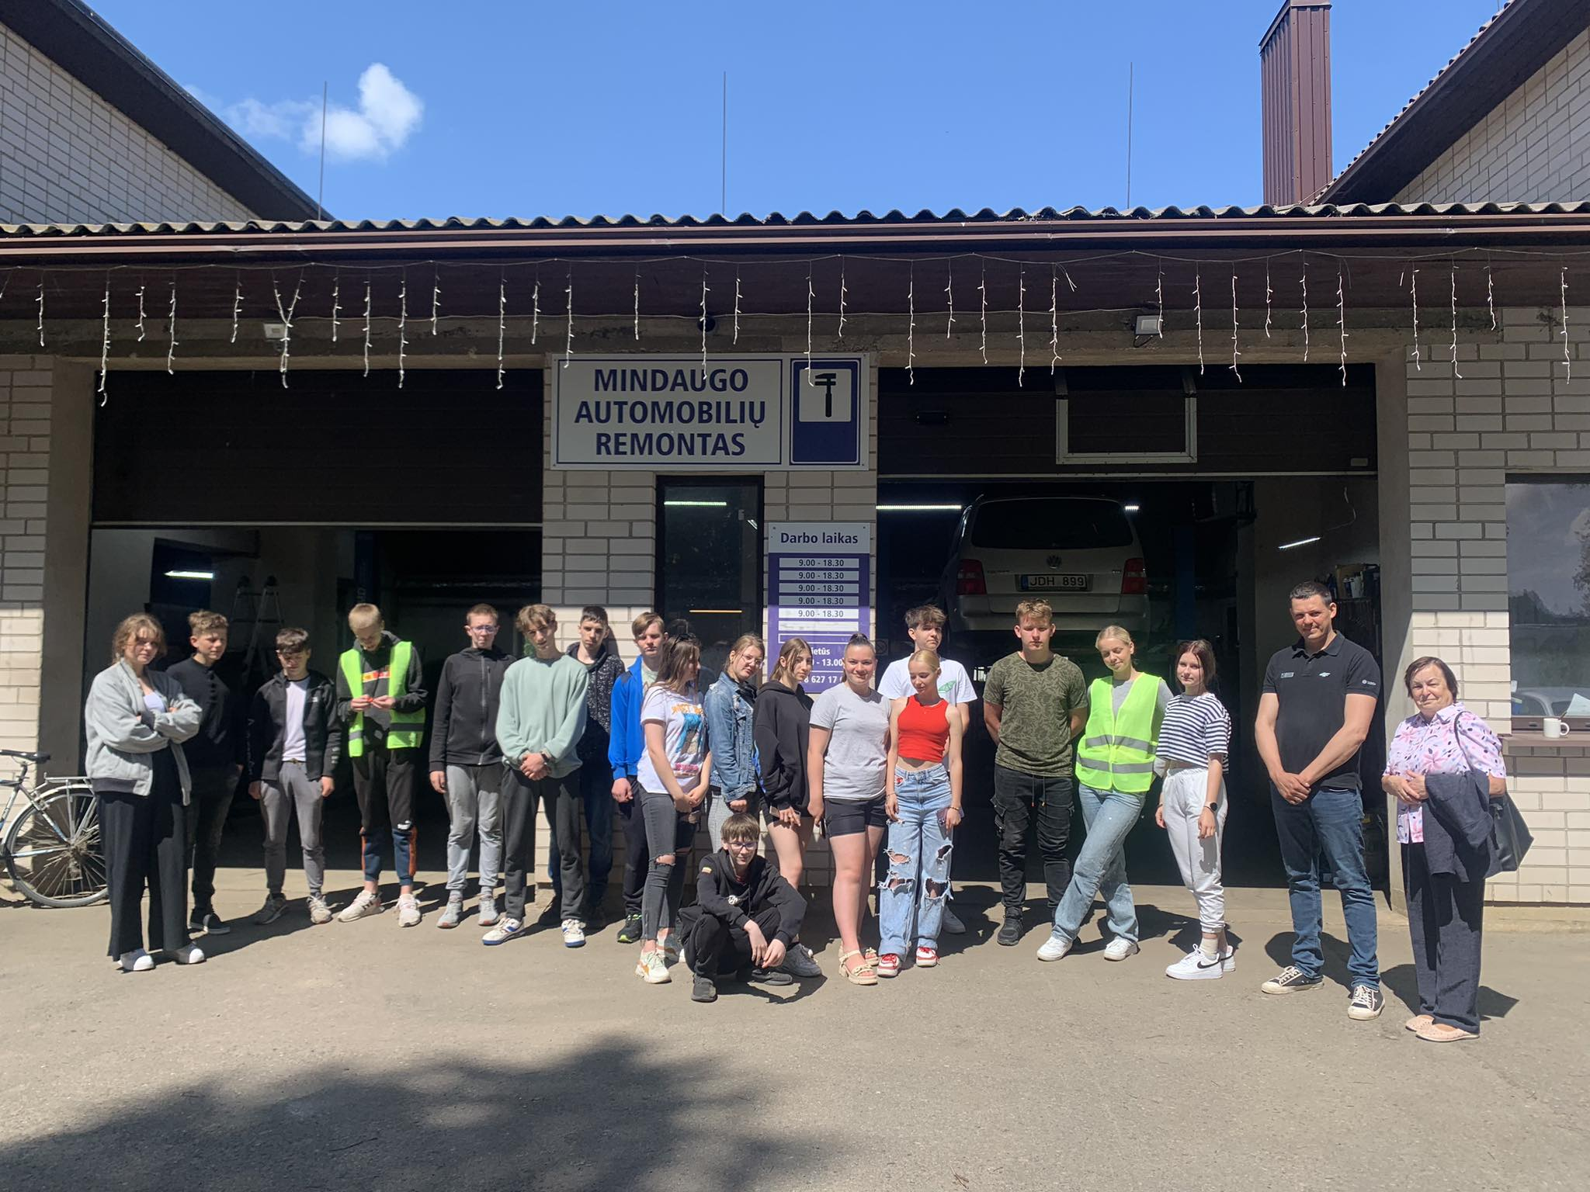

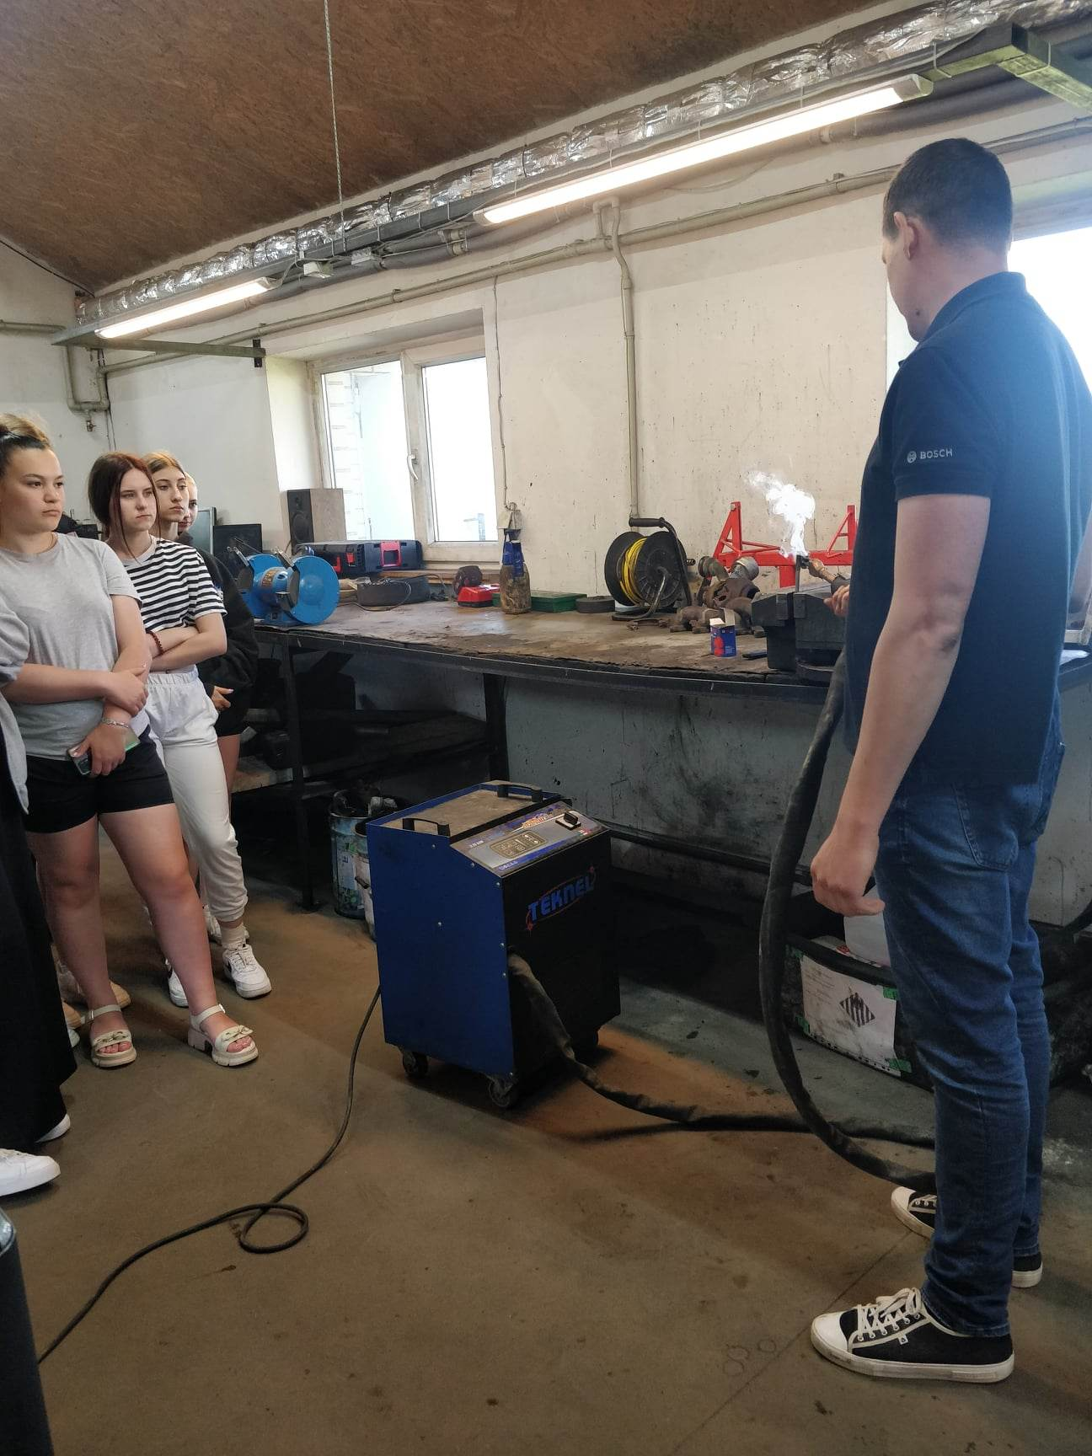

III-IV g klasių gimnazistai, atliepdami kasmet Lietuvos mokinių neformaliojo švietimo
centro inicijuojamą akciją „Šok į tėvų klumpes“, susitiko su verslininke Kristina Marčiulyniene
jos gėlių ir dekoravimo paslaugų parduotuvėje Butrimonyse. Verslininkė papasakojo savo verslo
sukūrimo istoriją, buvusį darbą su garsia vestuvių planuotoja Laura Vagone, supažindino su
floristo- dekoratoriaus profesija. Mokiniai turėjo puikią galimybę sužinoti, kaip planuojama
karjera ir įgyvendinami išsikelti tikslai.

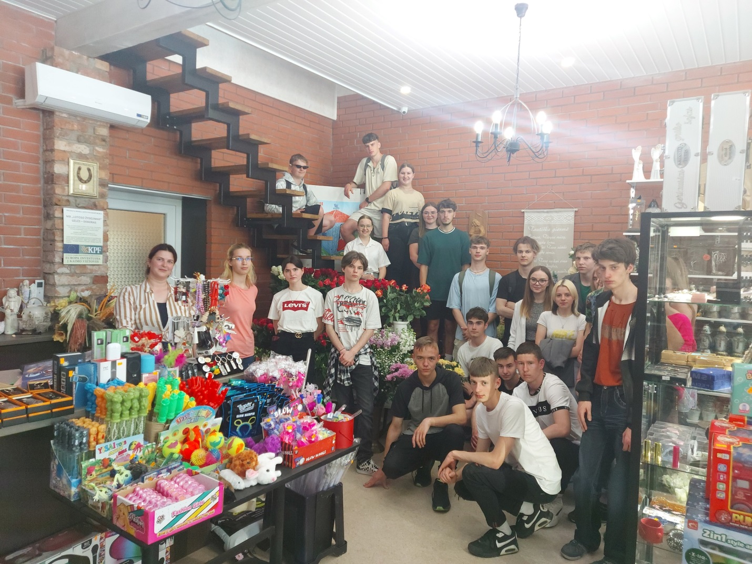

,,Šok į tėvų klumpes“ – puiki iniciatyva, skatinanti mokinius susipažinti su profesijomis, domėtis, kryptingai rinktis ateities kelią.

